DATOS DE INTERÉS PARA INICIAR
FORMACIÓN SUPERCOMPETENCIA

Cada grupo cooperativo tendrá que presentar esta información a la DOCTORA EN CIENCIAS DE LA ACTIVIDAD FÍSICA “experta” y quedarse con una copia.
NIVEL 1 |  |  | FICHA CON GRUPO COOPERATIVO, CENTRO INTERÉS, HABILIDADES A DESARROLLAR, ETC.
NOMBRE GRUPO COOPERATIVO |  |  |  | Lema del grupo
CENTRO DE INTERÉS proyecto
PROPUESTA ACTUACIÓN GLOBAL: perceptivo/motrices
físico/motrices
VALORES
afectivo/relacionales
NOMBRE Y APELLIDOS |  |  | 1………………………………………………………………………………………………………………..  2………………………………………………………………………………………………………………..  3………………………………………………………………………………………………………………..  4………………………………………………………………………………………………………………..
SUBGRUPO:  (señalar) |  |  | SESIÓN ESTILO DE VIDA ACTIVO (EVA) QUE TENDRÁN QUE EXPONER  (la asignará la doctora “experta”):
X | Y | Z
FECHA 1ª TUTORÍA (obligatoria): orientaME
FECHA 2ª TUTORÍA
(obligatoria): revisaME
FECHA 3ª TUTORÍA
(optativa)
FECHA 4ª TUTORÍA
(optativa)
FECHA 5ª TUTORÍA
(optativa)

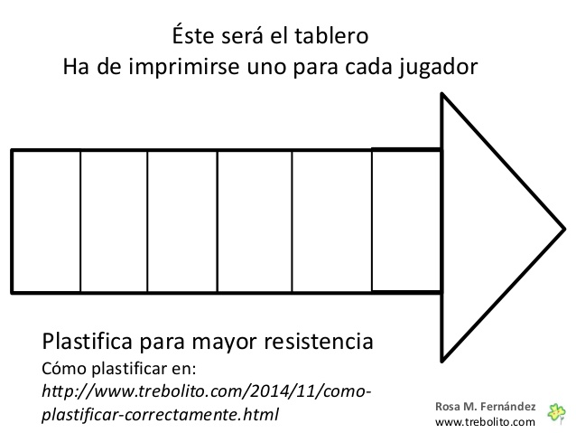
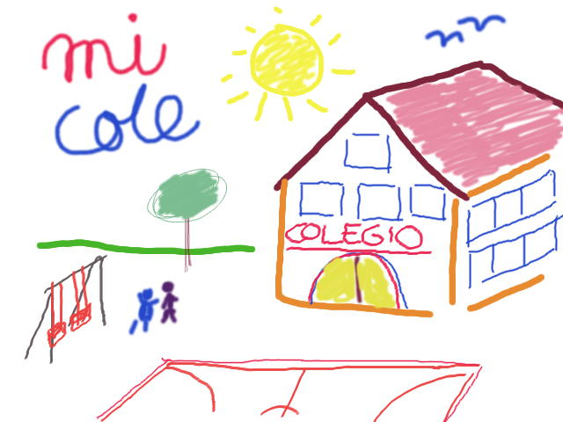
ESTE SERÁ TU TABLERO: Imprímelo y lo tendrás que ir completándolo con cada reto

MANUAL DE INSTRUCCIONES | HOJA DE RUTA | LA SESIÓN EVA | SUPERCOMPETENCIA

